電通二乙微處理器實驗 實驗結報

實驗名稱 | Lab02跑馬燈
組別 | 08 | 組員 | 許振維

- 實驗目的: 用7697 來完成此次實驗

- 實驗步驟: 先將7697 街上麵包板再將LED(8顆)接上去 之後將程式碼

- 程式碼:

#define NUM 8 // 首先定義LED的數目

// 然後是LED對應的腳位，請配合接線順序填寫。
int leds[NUM] = {
8,9,10,11,12,13,14,15
};

// 將每個腳位模式設為OUTPUT
void setup() {
for(int i = 0; i < NUM; i++){
pinMode(leds[i], OUTPUT);
}
}
// 雖然A3、A2、A1、A0是類比腳位，
// 但也可以把它當做數位腳位使用。

// 然後是兩個迴圈，
// 第一個迴圈從這邊跑到那邊，
// 第二個迴圈跑回來。
void loop() {
for(int i = 0; i < NUM; i++){
digitalWrite(leds[i], HIGH);
delay(100);
digitalWrite(leds[i], LOW);
}
for(int i = NUM-1; i >= 0; i--){
digitalWrite(leds[i], HIGH);
delay(100);
digitalWrite(leds[i], LOW);
}
}
// 以degitalWrite點亮LED後，延遲100 milliseconds（0.1秒），
// 然後再滅掉，你可以修改延遲時間。
// 你可以把第二個迴圈改為 for(int i = NUM-2; i > 0; i--)，
// 看看有何不同。

- 實驗結果及分析:目前把第一個實驗做出來了 下一次的課再把剩下的做出來 不要把PIN腳接到0和1

- 心得討論: 團結力量大 自己不清楚趕快求助之後就會做出來

Check2

const byte total=8;
const byte
led[]={4,5,8,9,10,11,12,13};
int i;
void setup() {
for (i=0;i<total;i++)
{ pinMode(led[i],OUTPUT);

}
}

void loop()

{
for(byte j=0;j<=1;j++)
{digitalWrite(led[0],HIGH);
digitalWrite(led[1],HIGH);
digitalWrite(led[2],HIGH);
digitalWrite(led[3],HIGH);
digitalWrite(led[4],HIGH);
digitalWrite(led[5],HIGH);
digitalWrite(led[6],HIGH);
digitalWrite(led[7],HIGH);
delay(500);
digitalWrite(led[0],LOW);
digitalWrite(led[1],LOW);
digitalWrite(led[2],LOW);
digitalWrite(led[3],LOW);
digitalWrite(led[4],LOW);
digitalWrite(led[5],LOW);
digitalWrite(led[6],LOW);
digitalWrite(led[7],LOW);
delay(500);
}
for(i=0;i<total;i++)

{ digitalWrite(led[i],HIGH);
delay(100);
digitalWrite(led[i],LOW);
}
for (i=0;i<total;i++)
{
digitalWrite(led[i],LOW);
}
delay(100);

for(byte j=0;j<=1;j++)
{ digitalWrite(led[0],HIGH);
digitalWrite(led[1],HIGH);
digitalWrite(led[2],HIGH);
digitalWrite(led[3],HIGH);
digitalWrite(led[4],HIGH);
digitalWrite(led[5],HIGH);
digitalWrite(led[6],HIGH);
digitalWrite(led[7],HIGH);
delay(500);
digitalWrite(led[0],LOW);
digitalWrite(led[1],LOW);
digitalWrite(led[2],LOW);
digitalWrite(led[3],LOW);
digitalWrite(led[4],LOW);
digitalWrite(led[5],LOW);
digitalWrite(led[6],LOW);
digitalWrite(led[7],LOW);
delay(500);
}

for(i=total-1;i>=0;i--)

{ digitalWrite(led[i],HIGH);
delay(100);
digitalWrite(led[i],LOW);
}
for (i=0;i<total;i++)
{
digitalWrite(led[i],LOW);
}
delay(100);
}

- 實驗結果及分析
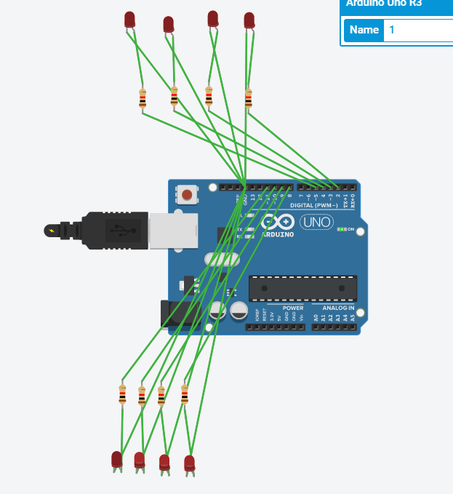

- 心得討論:我不太懂這在做什麼，希望我能越來越懂。

- 修正電路圖:

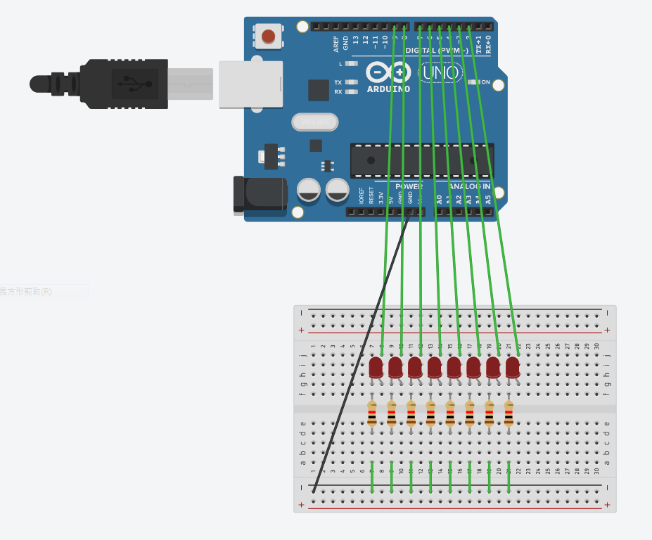
- 修正程式碼

